工信资金系统账户确认及账户证明打印
操作指南
- 访问网站
（1）（https://wb.gxj.sz.gov.cn/szes-apply/Login）输入网址访问，即可访问工信资金系统企业端口
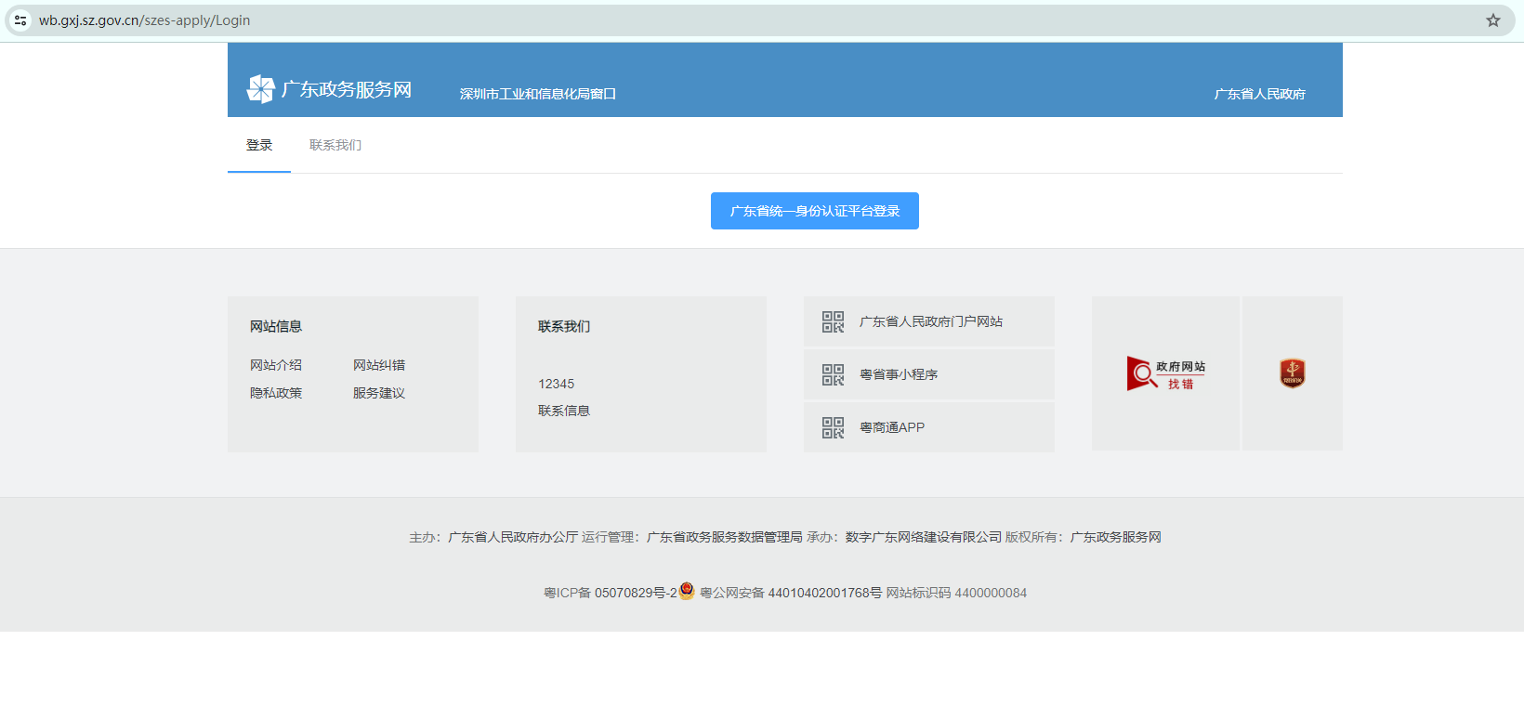

2、登录
（1）通过广东省统一身份认证平台登录，如下图所示：
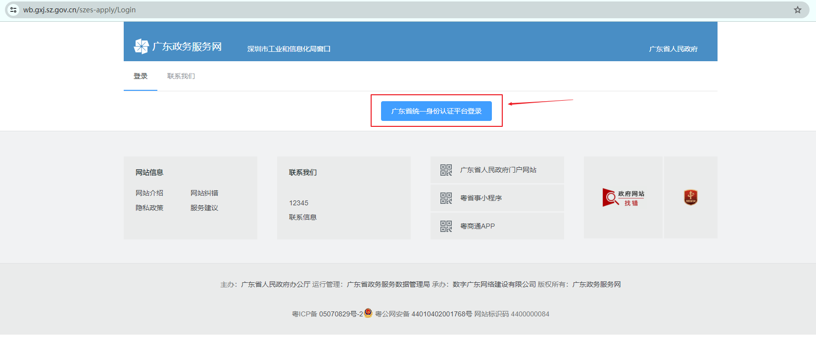
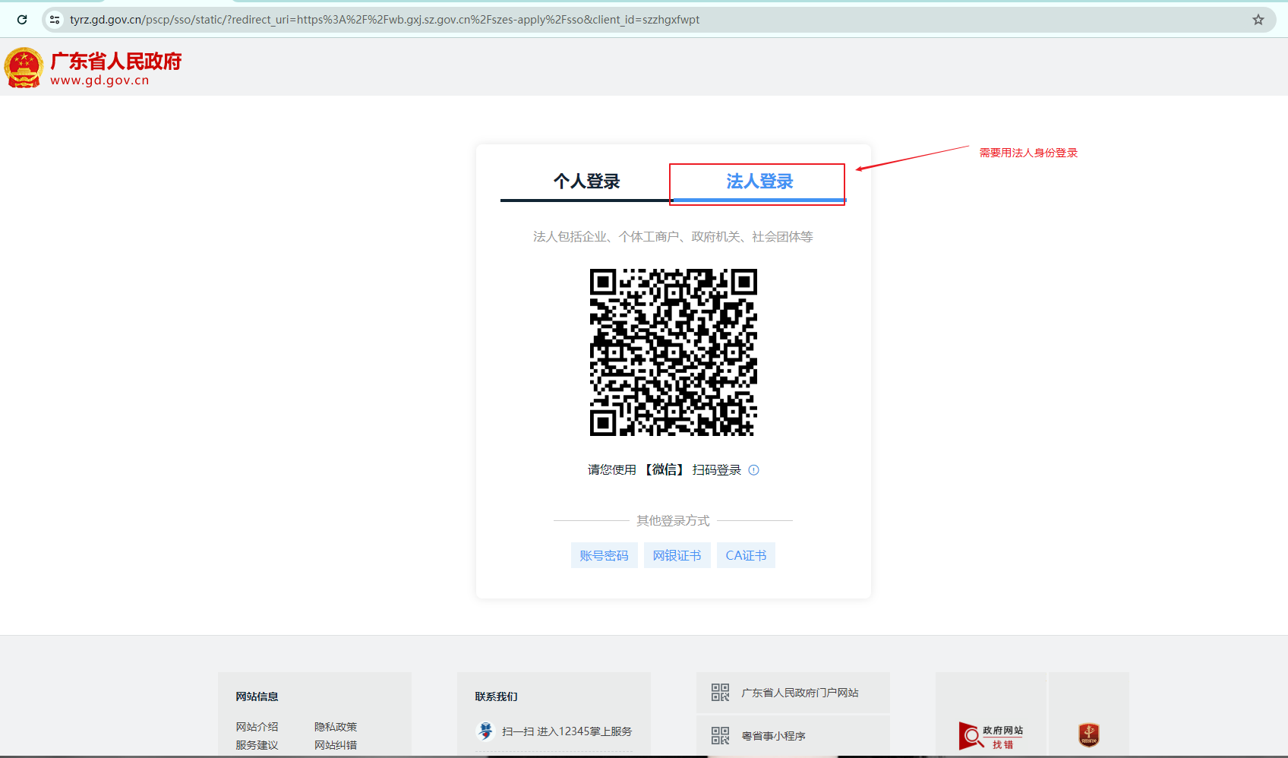

（2）登录成功后即可查看项目，如下图：
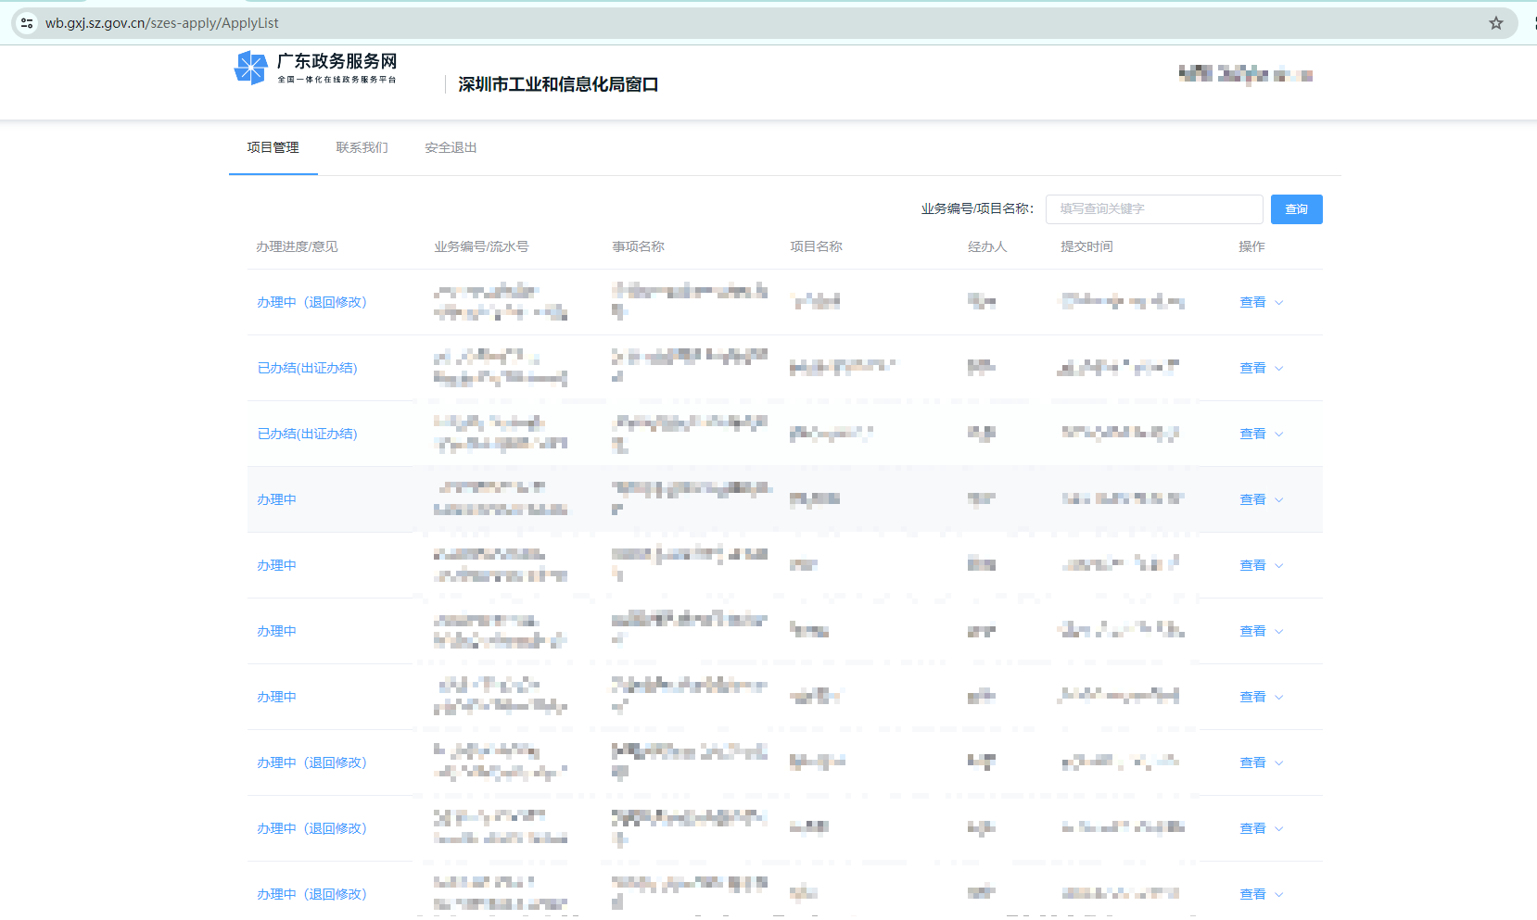

3.账户确认

（1）找到需要进行账户确认的项目，点击展开菜单里的“账户确认”即可进行账户确认，如下图所示：
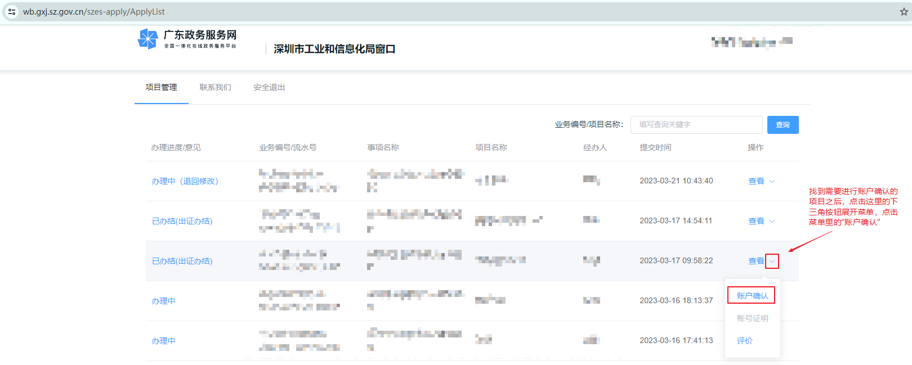
（2）进行账户确认，填写所有的信息，点击提交，即可完成账号确认。
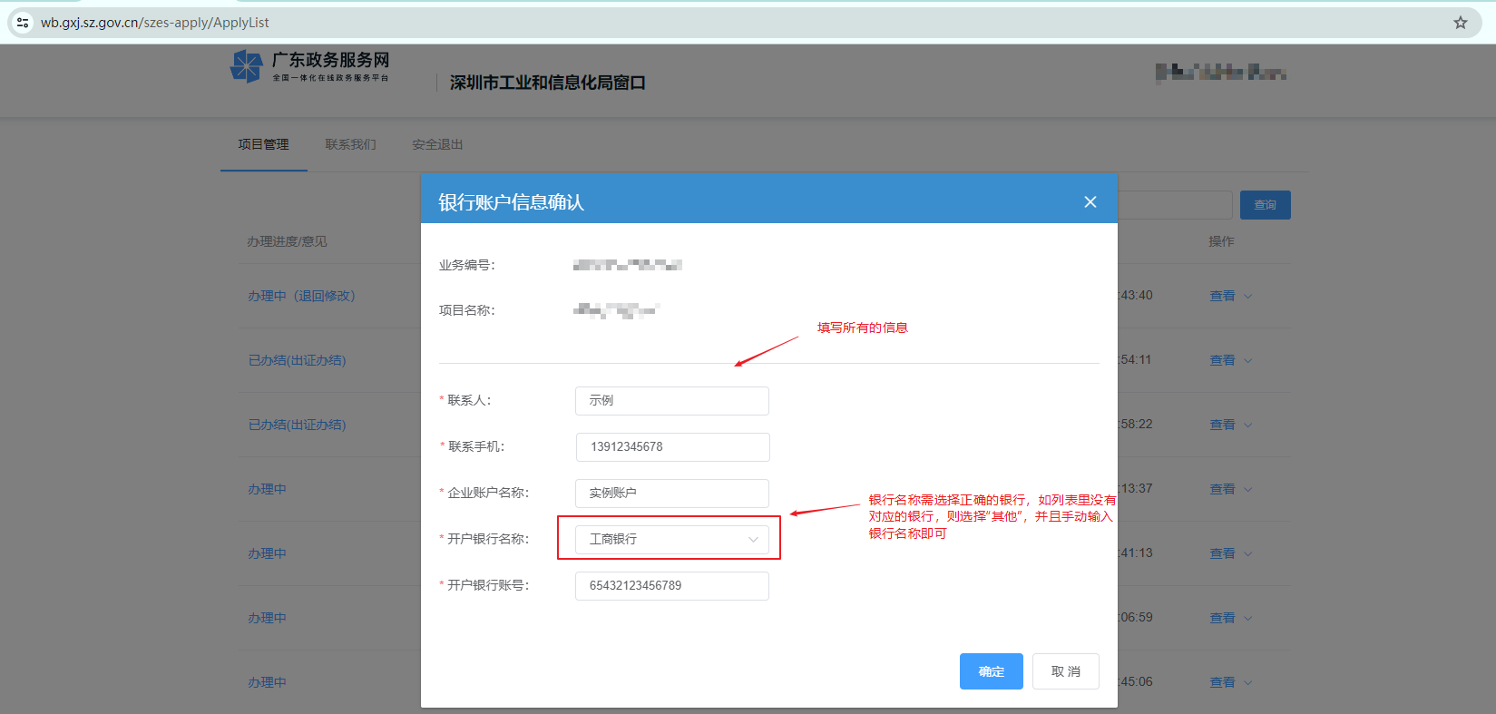

4.下载账户证明
找到需要下载账号证明的项目，点击展开菜单里的“账号证明”，进行安全验证码验证之后，即可下载账号证明。详细步骤如下图：
